Информация о мероприятиях,

проведенных в ГБОУ « СОШ № 2 с.п.Яндаре им. Р.А.Ганижева», в целях обеспечения готовности ОО к действиям при совершении преступлений террористической направленности.

В соответствии с письмом от 15.09.2022 № 5172 работники и обучающиеся были ознакомлены с алгоритмами действий персонала ОО, работников охранных организаций и обучающихся при совершении (угрозе совершения ) преступления в формах вооружённого нападения, размещения взрывного устройства, захвата заложников, а также информационного взаимодействия ОО с территориальными органами МВД России, Росгвардии и ФСБ России.

Так же проводятся следующие мероприятия:

-классные руководители, педагог – психолог и учитель ОБЖ провели беседы с учащимися 1-11 классов;

-усиление пропускного режима с ведением журнала учета посетителей;

-до начала занятий и после уроков проводится обход территории школы.

Фотоматериал прилагается:

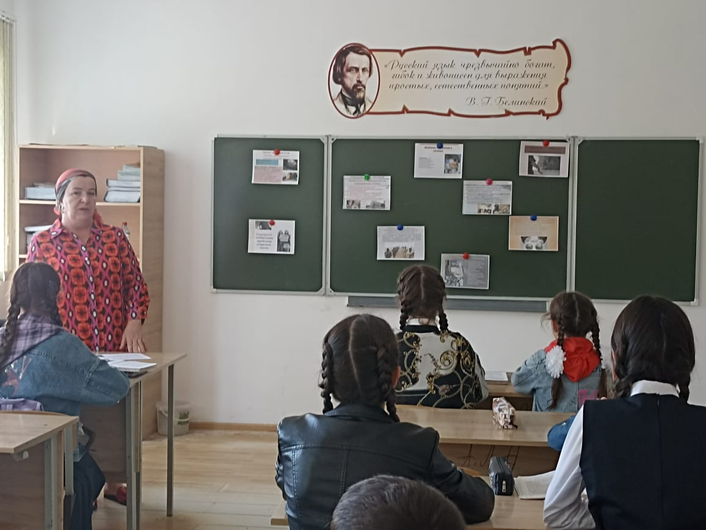

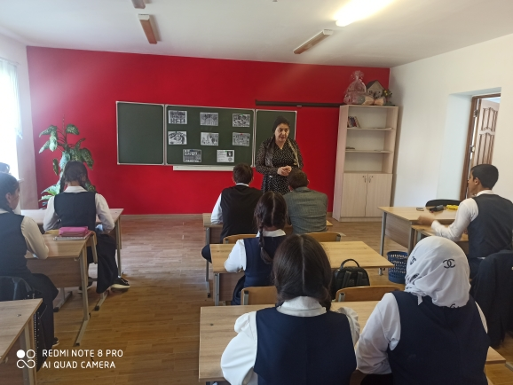

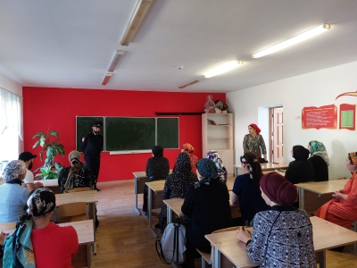

Зам.дир.по ВР_______________________________/Гандалоева Х.М./